Проведение реакции амплификации и анализ результатов с использованием программы FRT Manager.

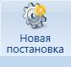
ВНИМАНИЕ! Данная инструкция описывает минимальную последовательность действий, необходимую для проведения исследования. Для ознакомления со всеми возможностями программного обеспечения рекомендуем прочитать полное руководство пользователя.
- После выполнения входа в систему перейти к формированию

новой задания с помощью кнопки «новая постановка».
- В появившемся окне выбрать используемый амплификатор.
- В открывшемся окне на закладке «Реакционный блок» выбрать шаблон реакционного блока двойным щелчком левой кнопкой мыши.
- На закладке «Группа совместимости» выбрать из списка группу методик с названием «Вирусные гепатиты/TORCH».
- Выбрать в списке «Методики» набор реагентов HCV-Монитор-FL.

- Выбрать серию реагентов. Серия реагентов выбирается из выпадающего списка (рис 1). Если необходимой серии нет в списке, её можно зарегистрировать, нажав кнопку . Для регистрации серии в появившемся окне ввести значения из вкладыша к набору данной серии.
- Зарегистрировать образцы. Выбрать позицию в роторе или планшете соответствующую исследуемому образцу. Зарегистрировать образец, введя его обозначение и нажав «ввод/enter» на клавиатуре.



- Выбрать необходимые контроли и расставить их в соответствующие позиции в роторе или планшете. Добавление и удаление контролей из постановки производится с помощью кнопок .
- Указать тип биоматериала для образцов с учётом объема экстракции.
- Запустить постановку в работу.
- После завершения программы амплификации и вычисления конечных результатов система отобразит полученные данные для просмотра.
- После просмотра полученных результатов их можно авторизовать либо отвергнуть и отправить на повторное проведение исследований.
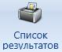
- Для просмотра и печати авторизованных результатов необходимо нажать кнопку «Список результатов» в главном меню программы.

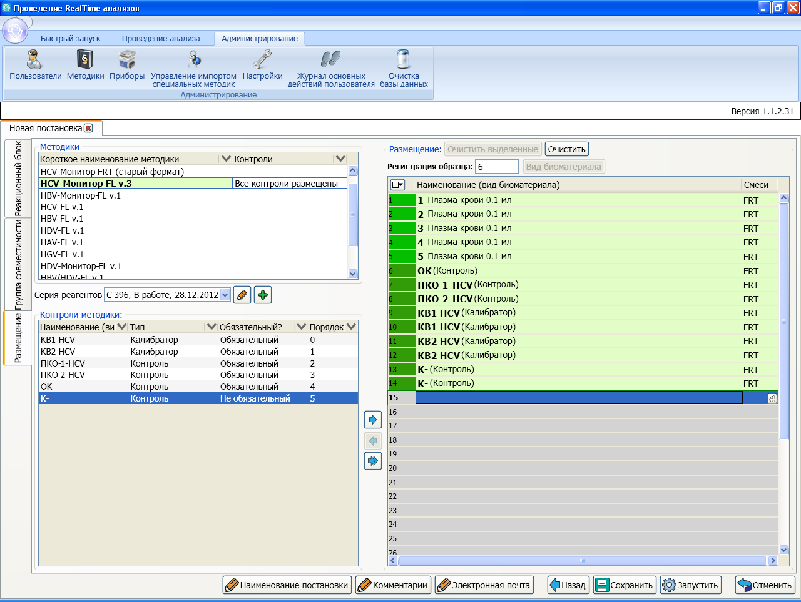
5
6
7
7
Контролируйте комментарии системы
8
8
9
10

Анализ результатов в программе FRT Manager
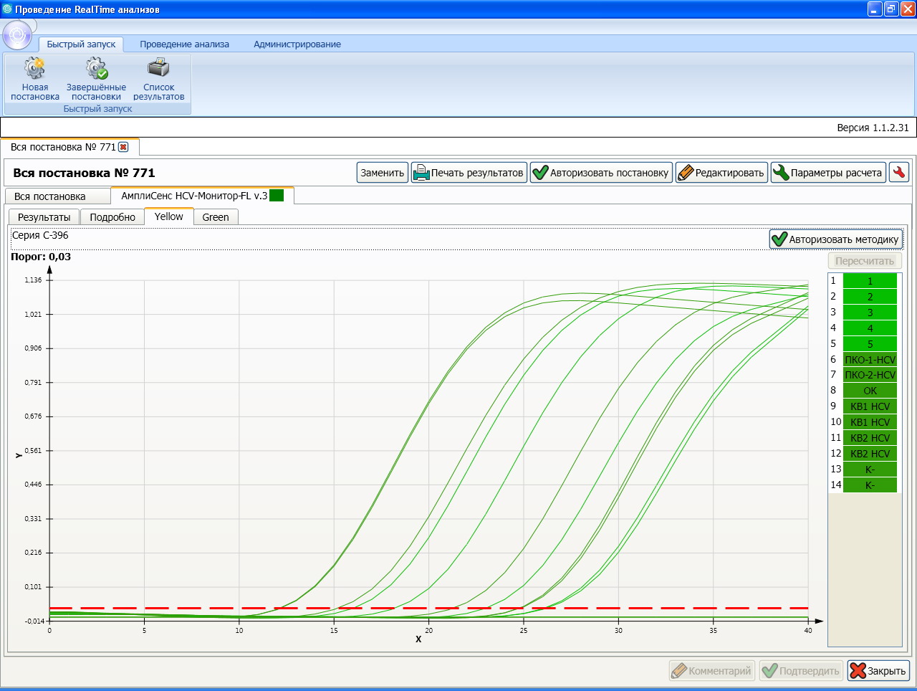
- Анализ результатов происходит автоматически после завершения теста.
- Результаты постановки в списке завершённых поставок.
- Выбрать постановку и открыть двойным щелчком левой кнопкой мыши.
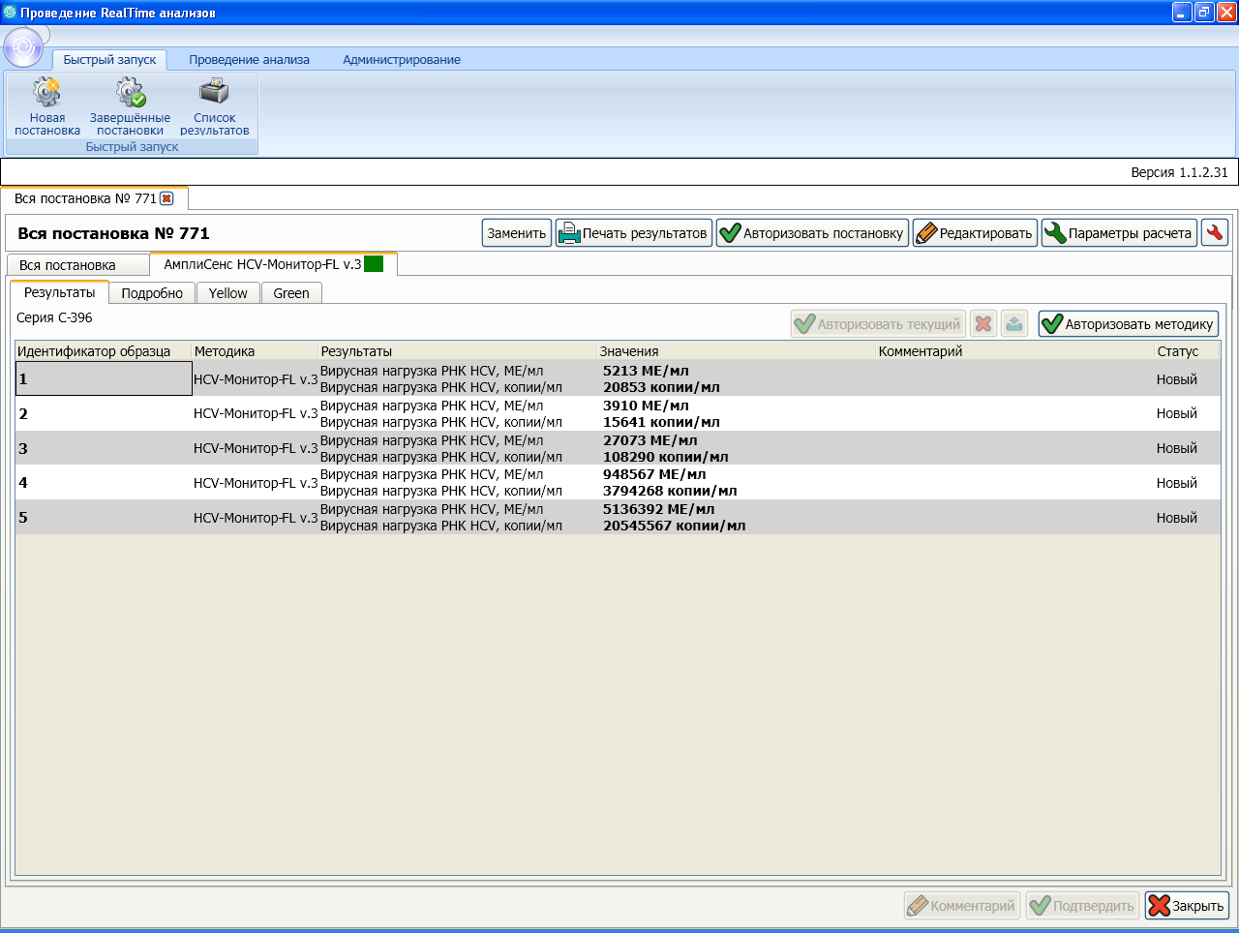
- Откроется список результатов всей постановки (вкладка Результаты):

  - Результаты постановки имеют флаг: зелёный – без ошибок, красный – с ошибками, жёлтый – отсутствуют необязательные контроли или использованы реагенты с истёкшим сроком годности.
  - Результаты вирусной нагрузки HCV для образцов в МЕ/мл и копиях/мл.
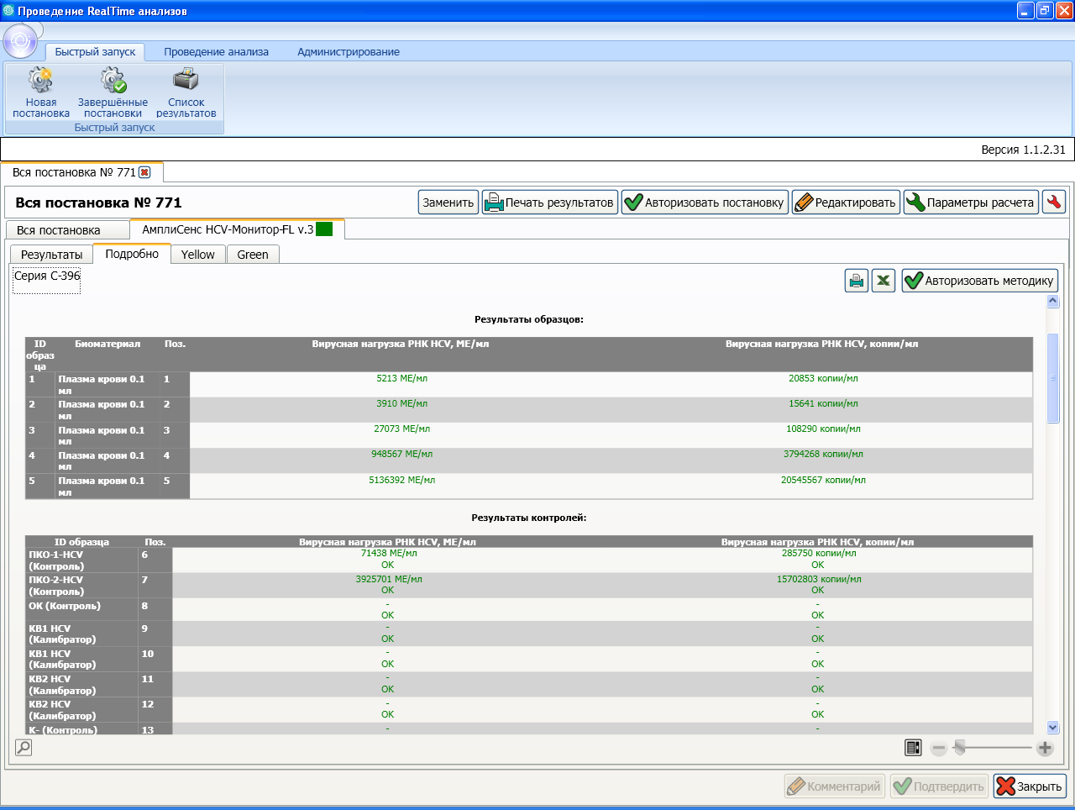
- Перейти на вкладку подробно для анализа результатов:

  - Основные результаты для образцов и контролей имеют флаг: зелёный – без ошибок, красный – с ошибками.

5.2. Дополнительные результаты для образцов и контролей: значения пороговых циклов (Ct), значения концентраций кДНК HСV и кДНК ВКО в копиях на реакцию, коэффициенты корреляции, эффективность реакции, коэффициенты калибровочных графиков (К и В), калибровочные графики.
- Перейти на вкладки графиков флуоресцентной детекции. Убедится, что нет артефактных данных.

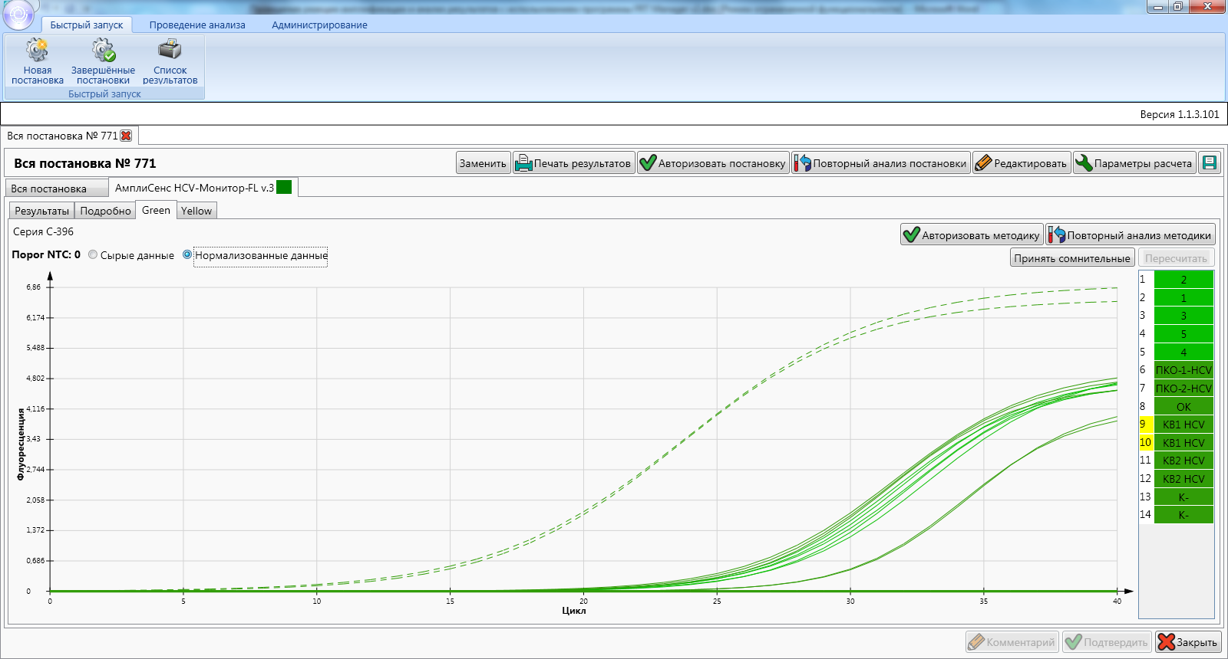
  - Результаты графиков детекции просмотреть в сырых и нормализованных данных *. (* - Дополнительную информацию см в Примечании , п.1.)
  - Для сохранения файла методики в программном обеспечении прибора нажать кнопку «Сохранить сырые данные в исходном формате 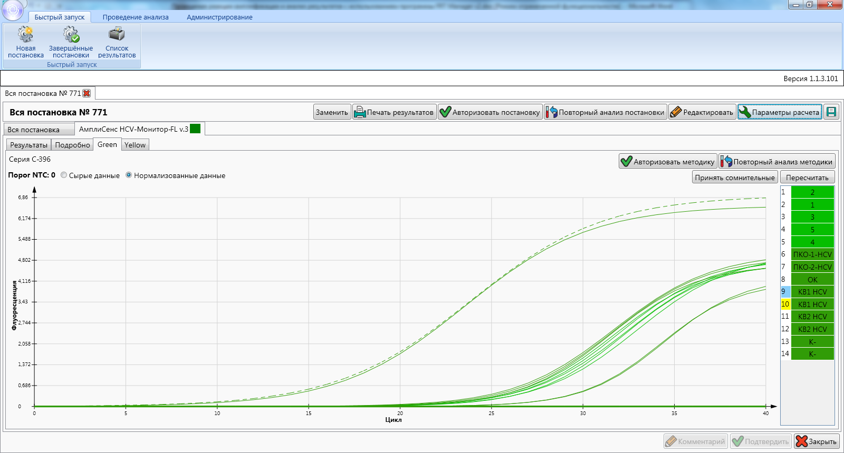.
  - В случае корректности всех данных и зелёного флага постановки, авторизовать методику/постановку. Нажать кнопку «Авторизовать» 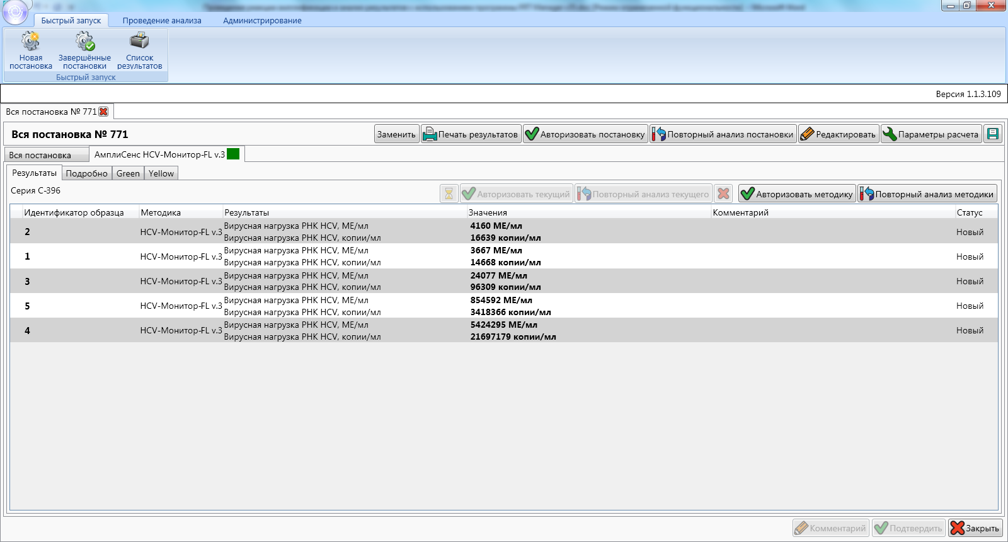 или , затем «Подтвердить» 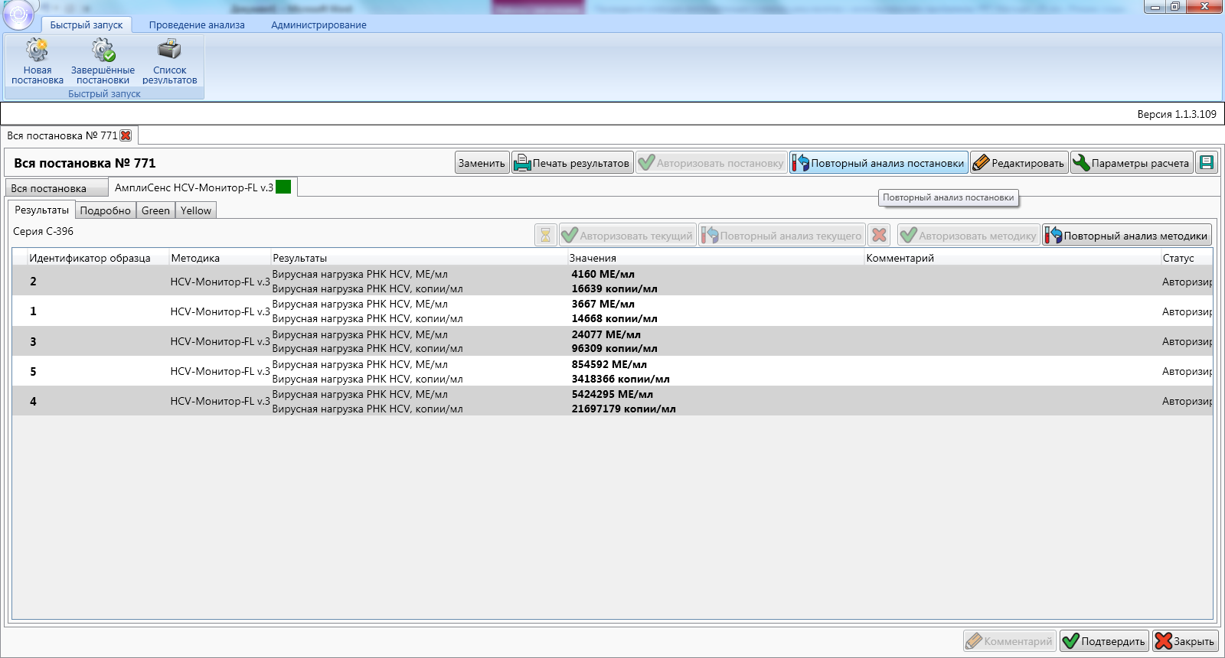.

.

В случае получения некорректных данных можно провести повторный анализ **. (** - Дополнительную информацию см в Примечании, п.2.)

Примечание:
- Результаты графиков оцениваются как
Тип кривой | Результат
 | «Положительный»
 | «Отрицательный»
 | «Сомнительно положительный»
 | «Сомнительно отрицательный»

Сомнительные кривые помечаются жёлтым флагом , по правой кнопки мыши можно изменить сомнительный результат на «положительный» или «отрицательный» 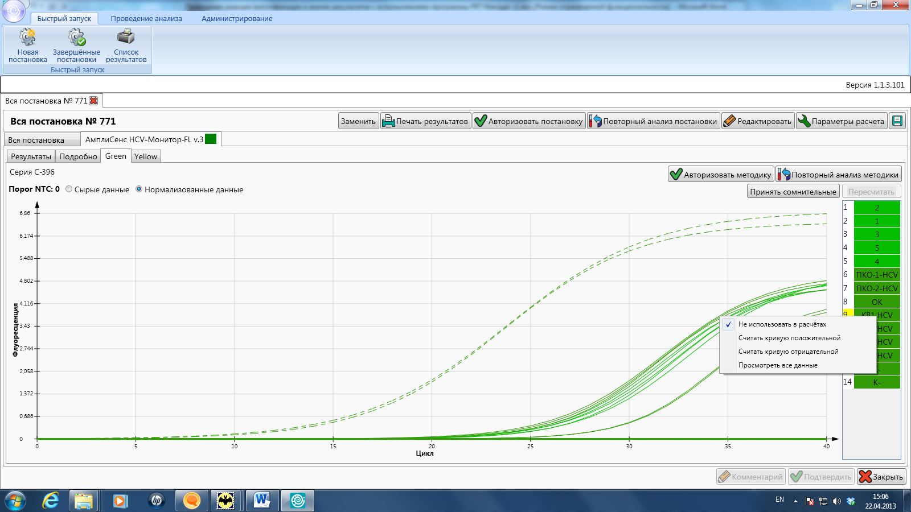. После изменения флаг становится синим 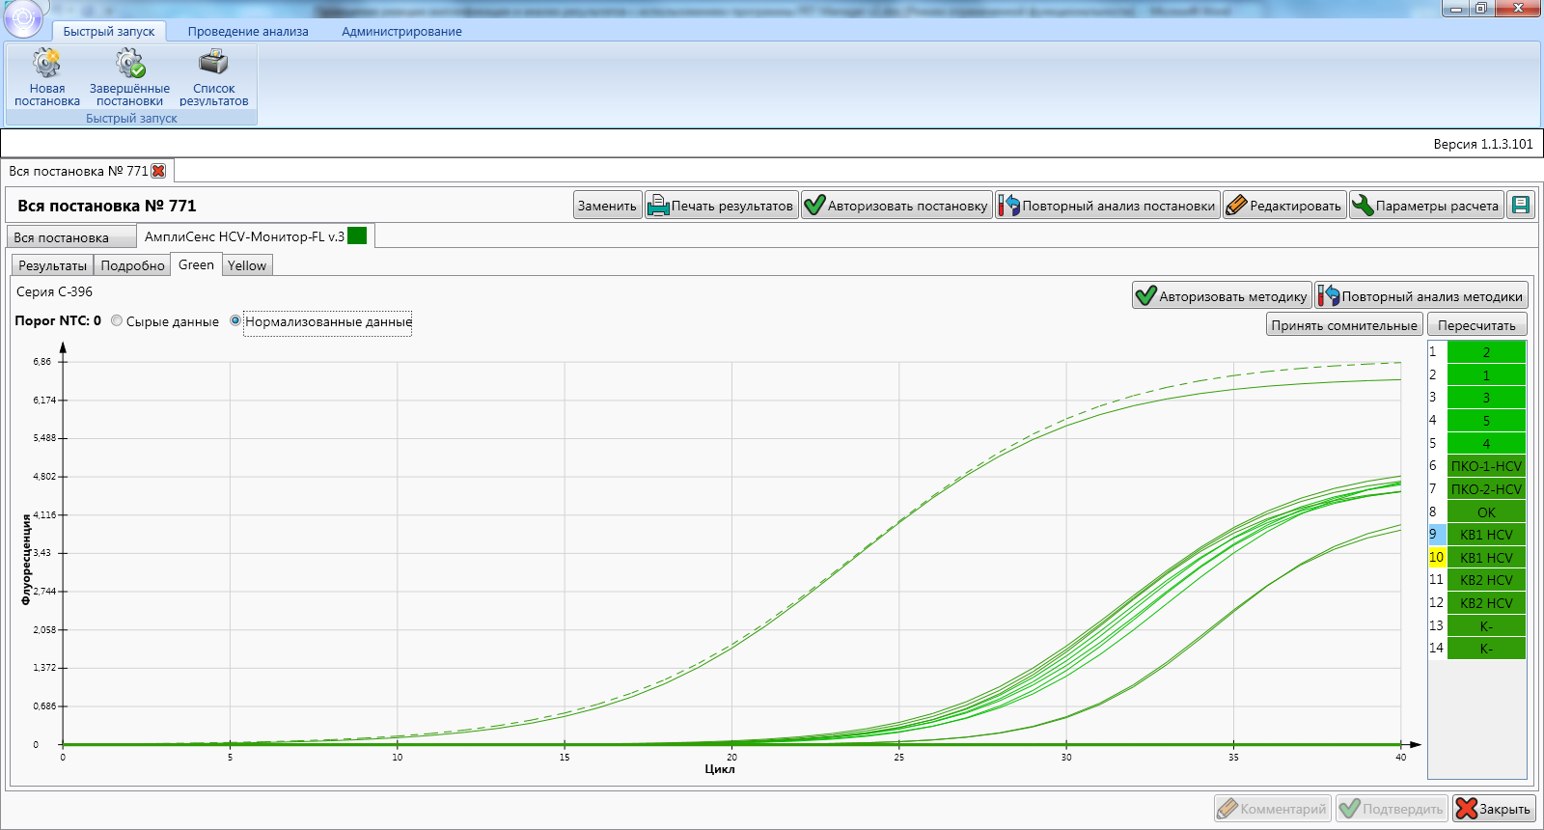. Также принять все сомнительные можно кнопкой «Принять сомнительные» и «Пересчитать» 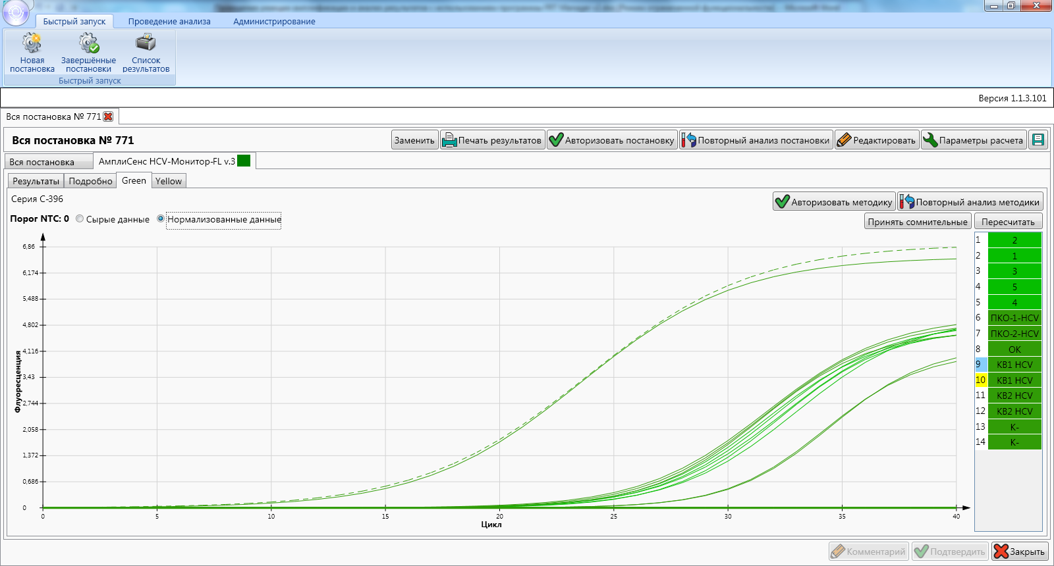.
- В случае получения некорректных данных можно отвергнуть результаты по образцам и отправить их на повторную перестановку. Можно полностью отправить постановку на повторный анализ.

Чтобы отвергнуть результаты по образцу – выделить образец, нажать кнопку «Отвергнуть» 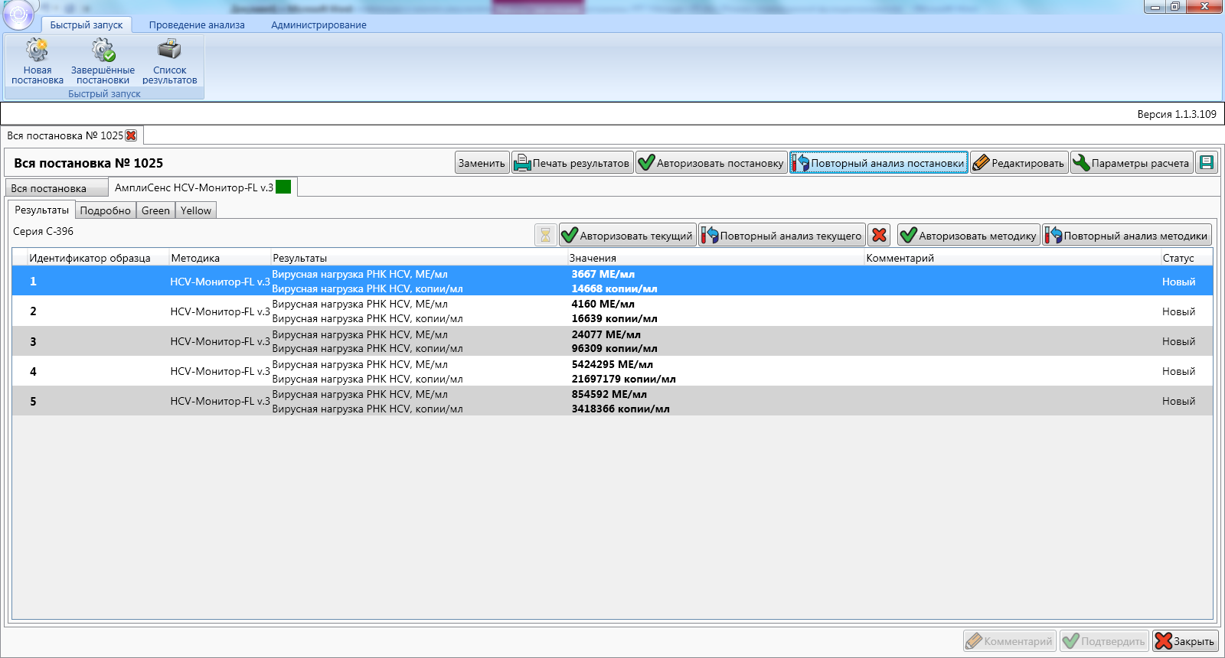.

Для отправки образца на повторный анализ нажать кнопку «Повторный анализ методики» 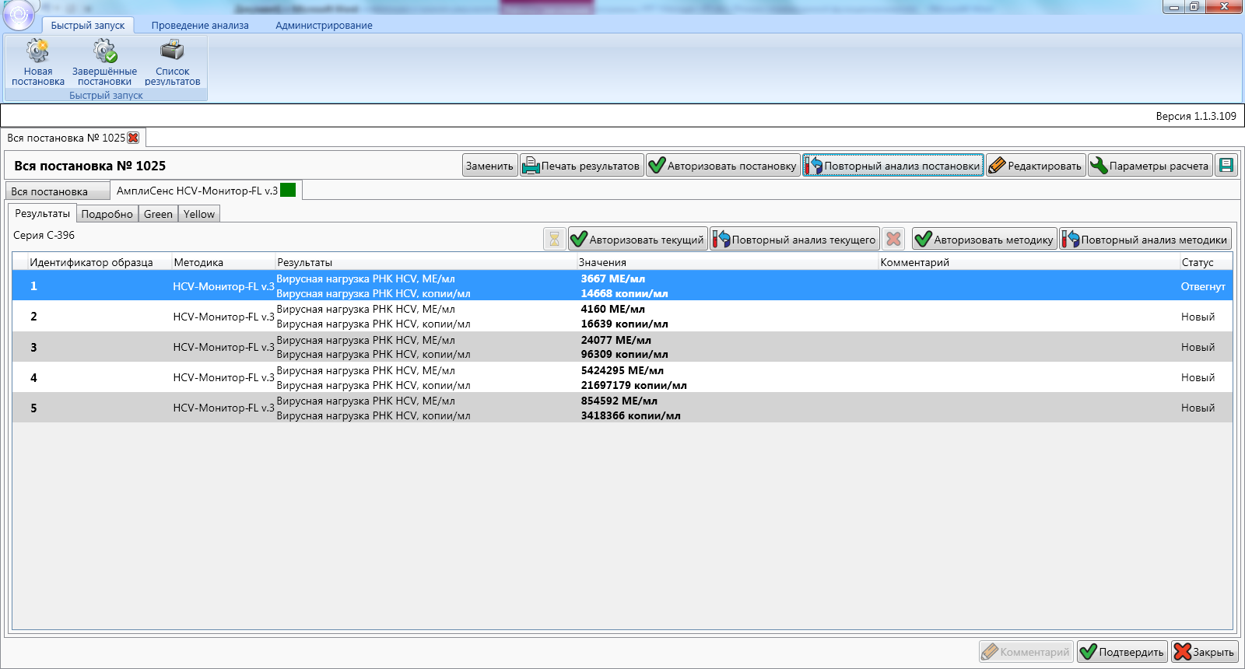 или «Повторный анализ постановки» 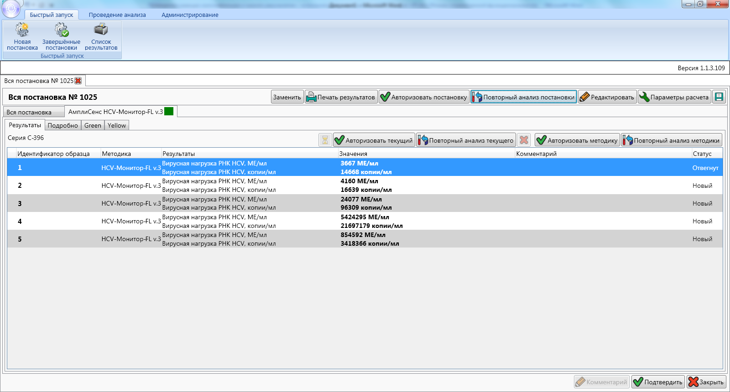. В окне повторного анализа отвергнутых образцов

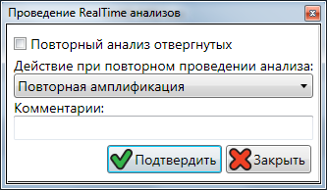

поставить галочку в повторном анализе, нажать «Подтвердить». В окне повторного анализа постановки

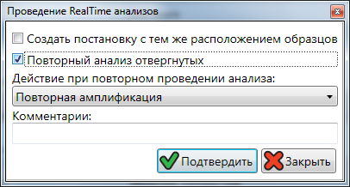

можно выбрать повторный анализ всей постановки с тем же расположением образцов или повторный анализ отвергнутых. Нажать «Подтвердить». В случае создании постанорвки с тем же расположением, постановка сохраняется вменю Готовые к запуску. В случае повторного анализа отвергнутых, образцы доступны для выбора при размещении в реакцилонном блоке в новой постановке.

